Den Wandel beschleunigen mit Lösungen für wasserintensive Industrien: Re-Use mit High Recovery RO
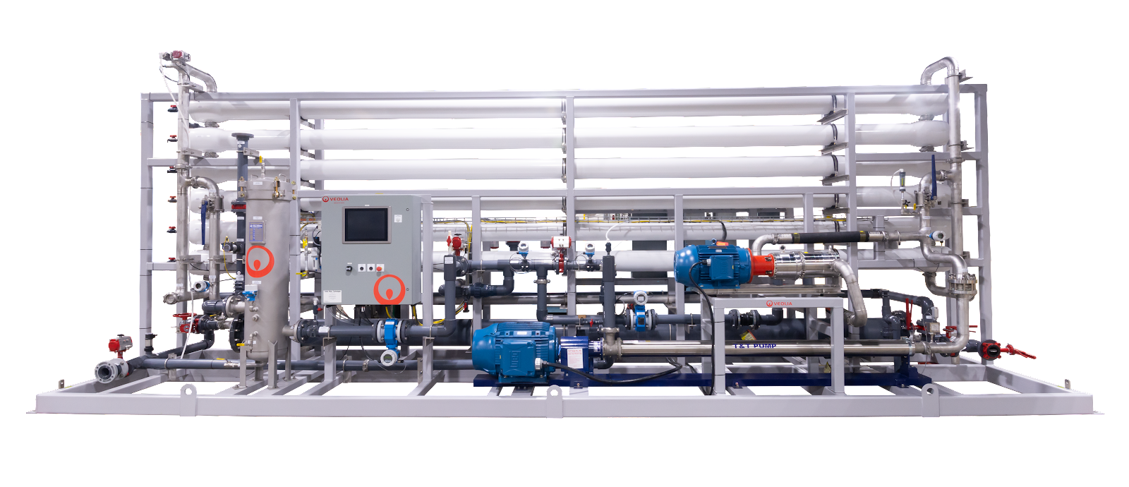
Ob Chipfertigung, Energieversorgung, Papierproduktion, Lebensmittelherstellung oder Petrochemie: Zahlreiche Industriebranchen benötigen große Mengen an Wasser. Doch die Zeiten billiger und nahezu unerschöpflicher Wasserressourcen sind auch in Deutschland längst vorbei. Die Wasserversorgung in der Produktion, aber auch die Abwasserentsorgung verursachen mittlerweile erhebliche Kosten und vor allem Wasserverluste. Dabei ist für die wenigsten Prozessschritte kostbares Trinkwasser nötig. Häufig ist aufbereitetes Prozesswasser völlig ausreichend für den erneuten Einsatz im Wasserkreislauf. Veolia Water Technologies stellt jetzt mit CaptuRO eine innovative Umkehrosmose vor, die eine Ausbeute von bis zu 98 Prozent erreicht und wasserintensiven Industrien die passende Antwort auf zunehmende Wasserknappheit und steigende Kosten bietet.

Angesichts knapper werdender Grundwasserspeicher, hat sich die Aufbereitung oder das Recycling von industriellem Abwasser zu einer echten wirtschaftlichen Alternative entwickelt. Re-Use lautet das Stichwort. Seit den 1980er Jahren gilt die Umkehrosmose als Standardtechnologie für die Entsalzung, Aufbereitung von Prozesswasser oder auch für die Wiederverwendung von Abwasser. Heutige High Recovery Umkehrosmosen ermöglichen jedoch nie dagewesene Möglichkeiten nachhaltiger Prozessführung.

Mit CaptuRO hat Veolia Water Technologies nun eine innovative Umkehrosmose entwickelt, die neueste Anforderungen wasserintensiver Industrien berücksichtigt und hilft, Abwassereinleitgrenzen zuverlässig einzuhalten. Während die Pilotanlage bei einem Papierhersteller aus den USA installiert wurde, sind mittlerweile die ersten Einheiten der CaptuRO bereits in Europa im großtechnischen Einsatz: Bei einer Molkerei sowie einem Pharmaunternehmen. Die Anforderungen sind bei allen ähnlich ambitioniert: Den Wasserverbrauch einsparen und gleichzeitig die Produktionsleistung erweitern.

„CaptuRO ist ein Game-Changer für viele industrielle Anwendungen“, erklärt Robert Koch, verantwortlich für die Innovationsentwicklung im Design Center von Veolia Water Technologies. „Wir bieten unseren Kunden eine der leistungsfähigsten Anlagen zur Wasserrückgewinnung mit einer Ausbeute von bis zu 98 Prozent und ermöglichen einen vielseitigen Einsatz dieser Technologie“, so Koch. Die neue Umkehrosmose (engl. reverse osmosis = RO) wurde vor allem für die Aufbereitung von verunreinigtem Speisewasser aus Prozesswässern der Industrie, Spül- oder Abwasser entwickelt.

Mehrstufiger Prozess
Die CaptuRO basiert auf einem mehrstufigen Prozess (semi-batch), durch den die hohen Rückgewinnungsquoten erreicht werden. Vorgeschaltete Systeme entlasten die Membranen der RO, um die optimale Durchflusszeit zu erreichen. Dabei werden zum Beispiel im Upstream hohe Salzkonzentrationen von Silizium oder Calciumsulfat entfernt, bevor sie die Möglichkeit haben, auszufällen. Zugleich wird die Gefahr minimiert, dass sich die Leistung der Membranen durch Ablagerungen oder Fouling verringert. So lässt sich zum Beispiel auch der Einsatz von Antiscalants optimieren.

Die neue Technologie arbeitet äußerst energiesparend. Darüber hinaus reagiert die Anlage automatisch auf Veränderungen in der Salzkonzentration des aufzubereitenden Abwassers. Die Wasserrückgewinnung wird dadurch kontinuierlich im optimalen Bereich bewerkstelligt.

Abwasser zur Ressource machen
Der Mehrwert der neuen RO besteht darin, Wasser zu sparen und der Wasserknappheit vorzubeugen, ohne Produktionseinbußen. Das entlastet die Umwelt und spart Betreibern vor allem Kosten und Ressourcen. Außerdem wird die Produktion unabhängiger: In der Regel müssen sich Produktionsstandorte für eine kontinuierliche Fertigung auf die regionale Wasserversorgung verlassen. Der Bezug von Frischwasser ist allerdings in manchen Regionen heute schon mit Risiken verbunden. Re-Use von (Ab-)Wasser wird dann zu einem bedeutenden technischen Vorteil und das ist sogar zu geringeren laufenden Kosten möglich: Genau dafür steht CaptuRO von Veolia Water Technologies.

„Umkehrosmose ist der goldene Standard für die Aufbereitung von Abwasser, vor allem seitdem der Bedarf an Wiederverwendung immer mehr steigt“, sagt Robert Koch. „Wir werden nach heutigem Kenntnisstand künftig unseren Wasserbedarf nicht mehr ohne diese Technologie decken können.“

Mehr zum Thema: www.veoliawatertechnologies.de

Fotos und Rechte
Bild 1: CaptuRO frontale Ansicht; Quelle: Veolia Water Technologies
Bild 2: CaptuRO diagonale Ansicht; Quelle: Veolia Water Technologies

Unternehmensprofil

Veolia Water Technologies in Deutschland
Mit den Technologiemarken BERKEFELD, ELGA LABWATER, PMT, HYDROTECH und EVALED gehört das Unternehmen zu den international führenden Anbietern von Lösungen und Anlagen zur Trink-, Prozess- und Abwasseraufbereitung. Das Produktangebot umfasst Lösungen für ein breites Spektrum an Anwendungen, von der Gebäude- und Schwimmbadtechnik über Industrieunternehmen wie Getränke-, Nahrungsmittel- und Chemieproduzenten bis hin zu Laboratorien, Kommunen und internationalen Hilfsorganisationen.

Am Hauptsitz in Celle und an den Standorten in Bayreuth und Leonberg werden rund 320 Mitarbeitende beschäftigt. Ein bundesweites Netzwerk von über 50 Servicetechnikern und 30 Vertriebsingenieuren bietet Beratungskompetenz und schnelle Unterstützung. www.veoliawatertechnologies.de

Die Veolia Gruppe ist der weltweite Maßstab für optimiertes Ressourcenmanagement. Mit über 220 000 Beschäftigten auf allen fünf Kontinenten plant und implementiert die Veolia-Gruppe Lösungen für die Bereiche Wasser-, Abfall- und Energiemanagement im Sinne einer nachhaltigen Entwicklung der Kommunen und der Wirtschaft. Mit ihren drei sich ergänzenden Tätigkeitsfeldern sorgt sie für einen verbesserten Zugang zu Ressourcen, ihren Schutz und ihre Erneuerung. 2022 stellte die Veolia-Gruppe weltweit die Trinkwasserversorgung von 111 Millionen Menschen und die Abwasserentsorgung für 97 Millionen Menschen sicher, erzeugte fast 44 TWh Energie und verwertete 61 Millionen Tonnen Abfälle. Der konsolidierte Jahresumsatz von Veolia Environnement (Paris Euronext: VIE) betrug 2022 42.885 Millionen Euro. www.veolia.com

In Deutschland arbeiten bei Veolia und ihren Beteiligungsgesellschaften rund 10.500 Beschäftigte an etwa 250 Standorten. In Partnerschaften mit Kommunen sind sie für mehr als 11 Millionen Menschen tätig. Hinzu kommen maßgeschneiderte Dienstleistungen für Privat- und Gewerbekunden, Handels- und Industriebetriebe. In ihren drei Geschäftsbereichen erwirtschaftete Veolia in Deutschland 2021 einen Jahresumsatz von 2 Milliarden Euro.

Kontakt

Tobias Jungke
PR- und Content Manager
Veolia Water Technologies Deutschland GmbH

Speicherstraße 14 A, 29221 Celle
Telefon: +49 (0) 5141 803-562
Mobil: +49 (0) 160 141 7575
tobias.jungke@veolia.com
www.veoliawatertechnologies.de

